**Chaper 2**

2.9

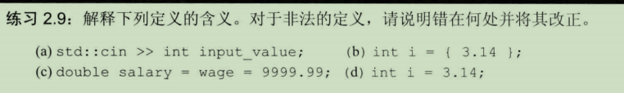

A：錯誤的 ，在>>運算符後面不能直接使用定義。先定義變量，然後再使用。

Int input_value;

Std::cin>>input_value;

B：錯誤的，因爲將 int i 初始化為 double的 浮點數，需要類型轉換，而列表初始化沒有進行列表轉換。

Int i(0.1);

C:錯誤的，因爲在這種情況下，右邊表達式返回值是wage，但是并沒有申明。

D: 正確。 double類型的字面常量會轉換為int 類型（收縮轉換）

2.10

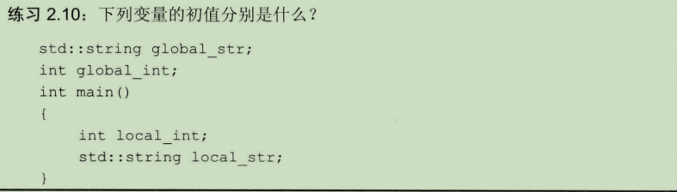

Global_str empty str

Global_int 0

Local_int 不會被初始化

Local_string 不會被初始化，但是有value，在 string的定義中

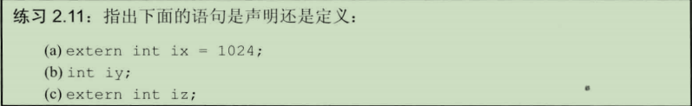

A：定義，因爲有賦值這個操作，會抵消 extern

B： 定義

C： 申明

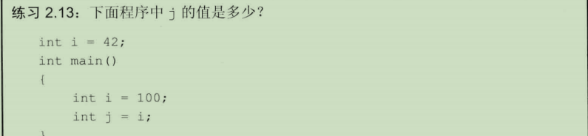

J=100。

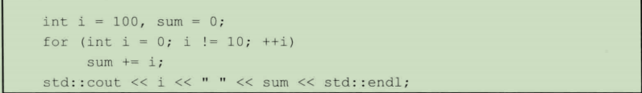

100

45（老外數學蠻好的）

2.15

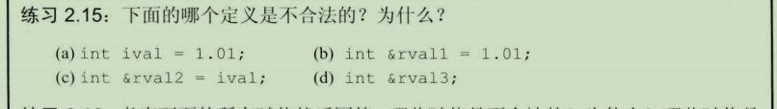

A:合法

B：不合法，引用不能直接綁定字面常量

C: 合法

D：不合法，應用必須初始化

2.16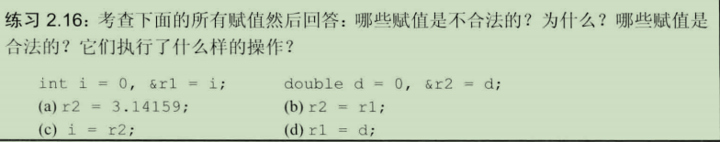

都合法

2.17

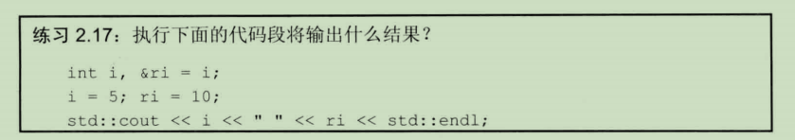

10 10